МБДОУ Курагинский д/с №7 «Рябинка»

Консультация для родителей

Тема: «Агрессивность в дошкольном возрасте!»

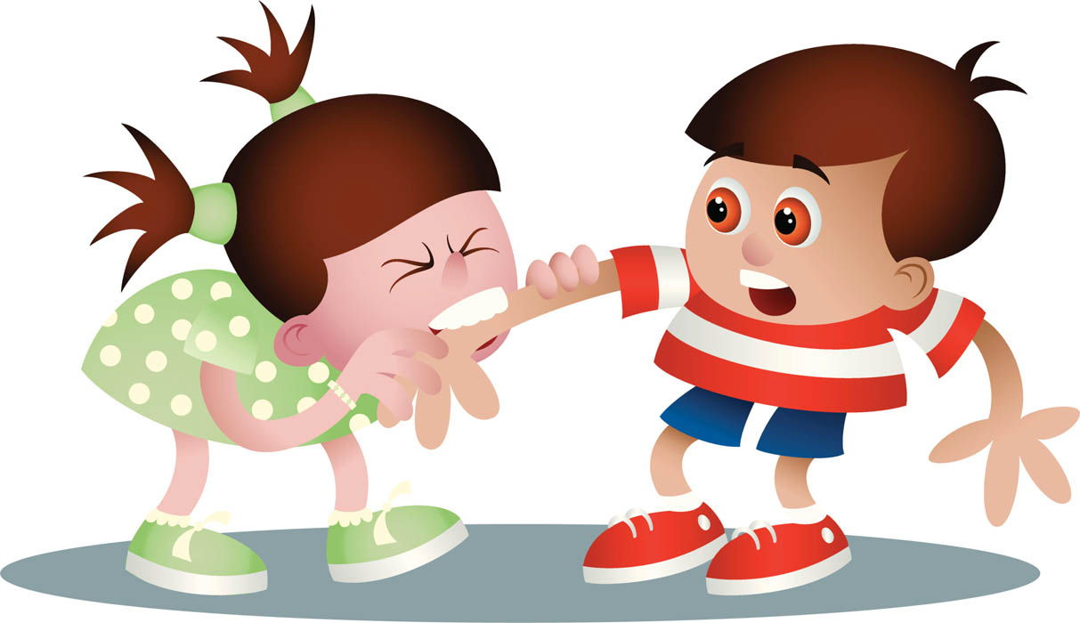

Подготовил: Педагог-психолог Петрова И.В.

Повышенная агрессивность детей является одной из наиболее частых проблем в детском коллективе. Она волнует не только педагогов, но и родителей. Те или иные формы агрессии характерны для большинства дошкольников. Практически все дети ссорятся, дерутся, обзываются. Обычно с усвоением правил и норм поведения эти непосредственные проявления детской агрессивности угасают. Однако у определённой категории детей агрессия как устойчивая форма поведения не только сохраняется, но и развивается, трансформируясь в устойчивое качество личности. Чтобы ни было вызвано агрессивное поведение детей дошкольного возраста, оставлять этот факт без внимания нельзя.
Агрессивный - злой, сердитый. Агрессия - это не эмоция, не повод и не установка. Агрессия - это модель поведения. Закладывается она еще в раннем детстве, а иногда - и до рождения малыша.
Проявление агрессии
Условно агрессия у детей делится на 2 формы — внешнюю и внутреннюю. Особенности внешней агрессии в том, что она направлена на окружающих. Это могут быть родители, воспитатели, другие дети, животные и даже игрушки.
Ребенок выражает свое отношение несколькими способами: устно; жестами; физически.
Капризы, угрозы, обидные слова — это все проявления внешней агрессии. К агрессивным жестам относятся такие действия, как: махание кулаками; замах рукой (попытка ударить); кривляния; топот ногами; передразнивание.
У агрессивных детей дошкольного возраста часто отсутствуют такие навыки, как сострадание и понимание. Они не воспринимают чувства других, не могут посочувствовать и помочь. Вместо этого появляется злорадство над неудачами сверстников.
Внутренняя агрессия проявляется в желании причинить вред самому себе. Такие дети бьют себя, вырывают волосы, кусаю ногти либо губы. Внутренняя агрессия у детей дошкольного возраста приводит к замкнутости и скрытности. Они необщительны, не участвуют в играх, не хотят заниматься. Иногда они становятся жертвой агрессивного поведения детей в своем окружении. Если родители замечают признаки агрессивного поведения (внешнего или внутреннего), необходимо найти причину. Только так можно исправить ситуацию. Не нужно надеяться, что все наладится само собой.
Откуда берется агрессия?
Агрессия детей дошкольного возраста может быть спровоцирована разными факторами. Однако в основе такого поведения одна единственная причина — малышу не комфортно в сложившейся ситуации. Не имея возможности изменить саму ситуацию, малыш проявляет свое недовольство агрессивным поведением.
Самый яркий пример поведения детям подают родители. Конечно, именно они влияют на детское восприятие мира в первую очередь. Если в семье часто случаются ссоры, а конфликты решаются только на повышенных тонах, ребенок копирует поведение родителей и начинает проявлять агрессию к окружающим.
Еще одной из причин детской агрессии, мы можем назвать недостаток внимания со стороны взрослого. Даже если родители живут в мире и согласии, но слишком много работают, это может стать причиной неадекватного поведения. Когда ребенок не чувствует любви, у него складывается плохое мнение прежде всего о себе, у него снижается самооценка. Очень часто взрослые не догадываются, что ребенок осознает: для того, чтобы завоевать внимание, следует сделать что-то такое, что обязательно сработает. Если ребенок кричит, толкает игрушки вокруг, ругает всех, то это обязательно привлечет внимание.
Важно и то, как наказывают дошкольника. Если ребенка бьют, то скорее всего, что он будет вести себя так же с детьми в саду.
Мультфильмы и компьютерные игры! Сколько примеров агрессивного поведения ребенок может усвоить из них? Часто мы не задумываемся, что на экране демонстрируют совсем не детские и не полезные мультфильмы и передачи.
Маленький ребенок только начинает жить и познавать мир. Ему многое не известно, и он только должен познавать его. Мы же, взрослые, являемся проводниками малышей в этот мир.
Ребенок непосредственно передает свои эмоции, он только приобретает свой первый опыт, и делает свои первые выводы. А вот научить контролировать свое поведение и владеть своими эмоциями - это задача для взрослых.
Как распознать агрессию у ребенка?
Дошкольников можно назвать агрессивными, если они:
- часто теряют контроль над собой;
- часто спорят и ссорятся с окружающими;
- отказываются выполнять просьбы взрослых;
- могут намеренно вызывать у других чувство злости и раздражения;
- обвиняют других в своих ошибках и неудачах (могут выливать свой гнев на неодушевленных вещах);
- часто испытывают чувство злости, гнева и зависти;
- не способны забыть об обиде, не отплатив должным образом;
- становятся недоверчивыми и раздражительными.
- оскорбляют сверстников; дерутся и провоцируют конфликты;
- смеются над слезами обиженного;
- высмеивают физические недостатки (заикание, хромота, ношение очков и т.д.);
- унижают того, кто слабее;
- причиняют физическую боль;
- изобретают способы нанесения ущерба;
- склонны к враждебности и жестокости.

Как помочь
Заметив приступы агрессии у детей дошкольного возраста, родители должны как можно быстрее изменить ситуацию:
- Начать придется с себя. Нужно прекратить все споры в присутствии ребенка, чтобы малыш не впитывал негативные эмоции. Стоит пересмотреть свои методы воспитания, не стоит наказывать его за каждую провинность. Потребуется увеличить количество времени, проводимого с дошкольником. В такие периоды дети как никогда нуждаются в любви и внимании.

- Если случилось так, что ребенок уже разозлился, нужно переключить его внимание на что-то интересное. Ребенок успокоится за несколько минут.
- В случае, когда конфликт уже произошел, нельзя его ругать. Нужно как можно спокойнее объяснить, почему так делать нельзя, сколько огорчение доставляет такое поведение. Будьте готовы, что ребенок не сразу воспримет эти слова. Подобные беседы будут повторяться неоднократно.
- Иногда людям просто необходимо избавляться от негативных эмоций. Таковы особенности психики человека. Если не выплеснуть негатив, он перерастет в конфликт. Нужно выбрать в доме одну подушку либо игрушку, которую можно будет бить и пинать при необходимости, как вариант, рвать бумагу, например, старые газеты. А если позволить подкидывать их вверх, недовольство быстро перерастет в веселье.
Каждый родитель сам подбирает наиболее подходящий вариант, опираясь на особенности сына или дочери. Но нужно помнить, что наказание, хоть и быстро усмирит маленького буяна, еще больше обозлит его.

Профилактические мероприятия:
Как известно, любую проблему лучше предотвратить, чем решать.
Родители должны следить затем, чем занимается ребенок.
- Тщательно следите за тем, что просматривает ваш малыш. Подойдут истории, в которых главные герои помогают окружающим, добрые советские мультфильмы.
- Компьютерные игры следует вообще исключить в столь раннем возрасте, он еще успеет наиграться. Отдавайте предпочтение обучающим программам. - Читайте ребенку книги, энциклопедии, вместе лепите из пластилина, конструируйте и воздвигайте дворцы и крепости, собирайте самолеты и корабли.
- Следить, во что играет малыш один или со своими друзьями, а также за тем, как ведут себя другие дети. Если ребенок дружит с агрессивно настроенными сверстниками, то, скорее всего, начнет их копировать.
- В семье должны быть доброжелательные отношения между родителями и детьми. Кроме того, очень важно не выделять никого, если в семье несколько детей. Ревность — о очень плохое чувство, способное заставить даже самого доброго малыша обижать своих сестер и братьев.
- Как можно чаще повторяйте ребенку, что вы его любите. Он должен слышать это каждый день. Если малыш знает, что любим, детский мир будет стабильным, и не будет причин для агрессии. Обнимать и целовать ребенка также нужно ежедневно, а лучше несколько раз в день.

Родители должны понимать, что поведение детей зависит только от них. Чтобы ребенок был добрым, он должен чувствовать заботу и любовь. Сложно проявлять то, чего не испытал на себе. Не проходите мимо, ведь именно в дошкольном возрасте ребенок больше всего нуждается в поддержке взрослого, он неспособен справиться самостоятельно.
Помните! Агрессивное поведение-это крик ребенка о помощи. Просьба о внимании к его внутреннему миру, в котором накопилось слишком много разрушительных эмоций. Выплескивая их, он, таким образом, борется за свое психологическое выживание.

